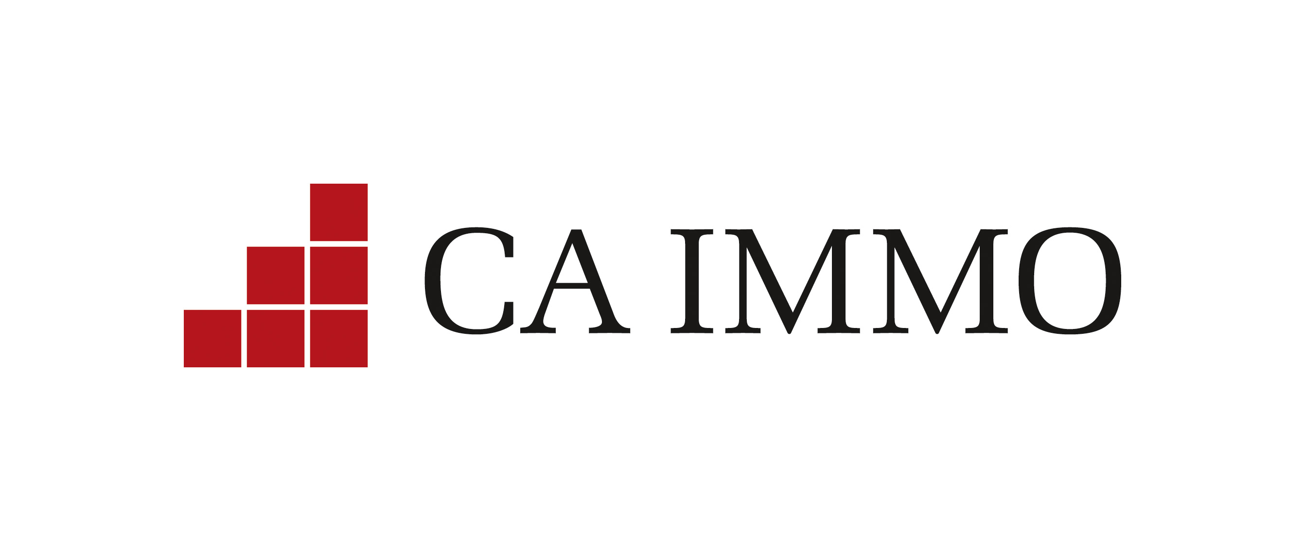

TISKOVÁ ZPRÁVA

13. října 2014

CA Immo prodává logistické nemovitosti ve východní Evropě
Prodej logistického portfolia o pronajímatelné ploše 467 000 m² byl úspěšně uzavřen
Společnost CA Immobilien Anlagen AG (CA Immo) oznamuje, že jednání o prodeji logistického portfolia o celkové pronajímatelné ploše 467 000 m² byla úspěšně dokončena. Transakce, která je podmíněna splněním smluvních podmínek a schválením ze strany regulatorních orgánů, se týká logistického parku v Rumunsku (215 000 m²), dvou parků v Polsku (252 000 m²) a téměř 165 ha pozemků pro další výstavbu zejména v Polsku a Rumunsku. Dohoda byla podepsána se společností P3, specializovaným vlastníkem, developerem a správcem evropských průmyslových nemovitostí. P3 je vlastněno společnostmi TPG Real Estate a Ivanhoé Cambridge. Strany se dohodly, že finanční podmínky transakce nebudou zveřejněny. Tato aktiva jsou v současnosti držena ve společném podniku CA Immo a Evropské banky pro obnovu a rozvoj (EBRD). Poté, co budou zohledněny pozitivní efekty předčasného splacení vnitroskupinových půjček, které se váží k těmto aktivům, bude mít tato transakce čistý neutrální vliv na čistou hodnotu aktiv (NAV) společnosti CA Immo. Očekává se, že tato transakce bude dokončena na konci roku 2014. Společnosti Colliers International a Allen & Overy byly poradci prodávající strany.
Bruno Ettenauer, generální ředitel CA Immo, k transakci uvedl: „Tato transakce je klíčovým milníkem úspěšné implementace naší strategie na období 2012–2015. Tato transakce posílí zaměření portfolia CA Immo na kancelářské projekty a zvýší operativní efektivitu našeho investičního portfolia. Navíc, díky této transakci dojde k uvolnění kapitálu v hodnotě 110 milionů eur, který podpoří hodnotu aktiv pro naše akcionáře a dlouhodobé cíle týkající se ziskovosti.“
Pro další informace kontaktujte:
CA Immo Real Estate Management Czech Republic s.r.o.
Alois Vyleta
Managing Director
tel.: + 420 233 109 310
e-mail: alois.vyleta@caimmo.cz
www.caimmoag.com

Crest Communications a.s.
Andrea Pitronová
Account Manager
tel.: + 420 222 927 111
e-mail: andrea.pitronova@crestcom.cz
www.crestcom.cz

O společnosti CA Immo
CA Immo patří k předním realitním společnostem ve střední Evropě. Je kótovaná na vídeňské burze cenných papírů v rámci indexu ATX a specializuje se na pronájem a development komerčních nemovitostí, především v segmentu kancelářských ploch. CA Immo byla založena v roce 1987 a v současné době řídí aktiva ve výši přibližně čtyř miliard eur. Portfolio skupiny v České republice zahrnuje více než 171 000 m² pronajímatelné plochy v kancelářských budovách Kavčí Hory Office Park, Danube House, Nile House, a Amazon Court a dále obchodního centra Šestka, dvou hotelů a anglické mezinárodní školy.

